**今日动态**

**4月23日 星期三 晴**

1. **入园情况：**

今日来园27位小朋友。2位小朋友请假。

**2.区域活动**

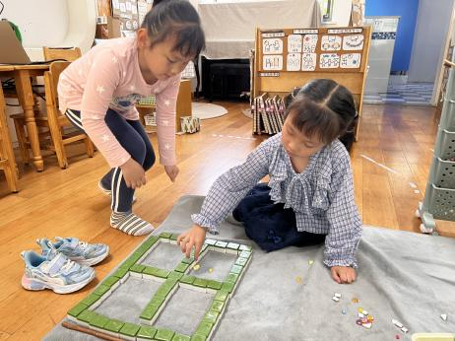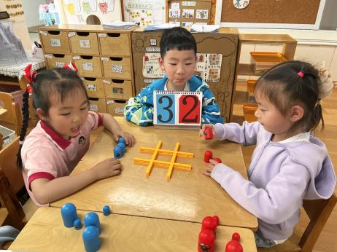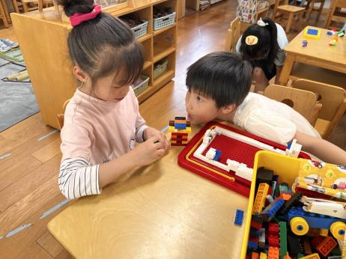

**桌面建构区**

高子鱼和吴予希两位小朋友在建构房子。

**益智区**

芮江媛和谢琦悦两位小朋友在下棋，王熙程小朋友做裁判。

**自然材料区**

潘妍伊和陈苇如两位小朋友在建构花园。

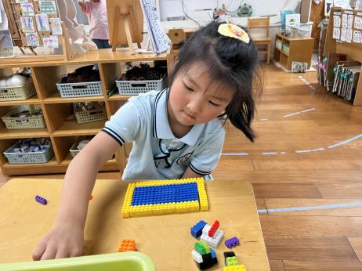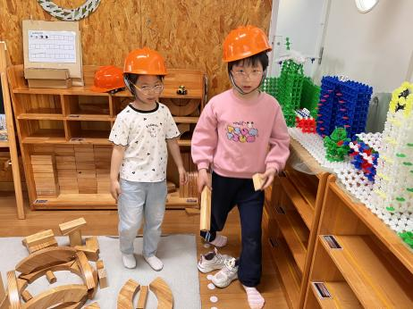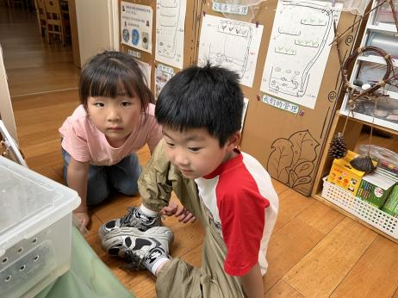

**植物角**

谭晨成和陈雯悦两位小朋友在观察乌龟。

地面建构区

张子柚和李沐妍两位小朋友在建构房子。

**桌面建构区**

尚子晴小朋友在拼地基。

**3.集体活动**

环卫工人被人们赞誉为“[城市黄玫瑰](http://baike.baidu.com/view/11518414.htm" \t "http://baike.baidu.com/_blank)”、“马路天使”和“[城市美容师](http://baike.baidu.com/view/67421.htm" \t "http://baike.baidu.com/_blank)”，主要负责街道卫生保洁工作，每年10月26日为环卫工人节。本次活动主要通过图片的形式，让孩子们知道，周围的环境离不开环卫工人的辛勤付出，让孩子们养成爱护环境的良好品质。

对于我们大班的幼儿他们已经具备了一些保护环境的知识，大部分的幼儿也是居住在附近，对我们周围的环境也有这基本的了解。因此，让孩子们能通过对周围环境的观察，知道周围的环境都是每天环卫工人在努力的工作所营造的。

**4.户外活动**

今天的户外活动是大型攀爬架

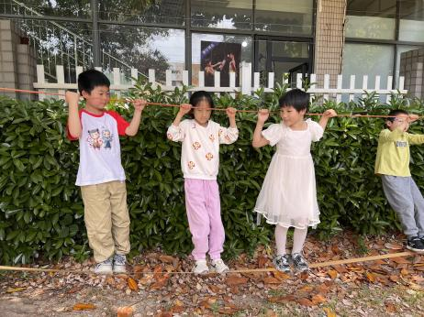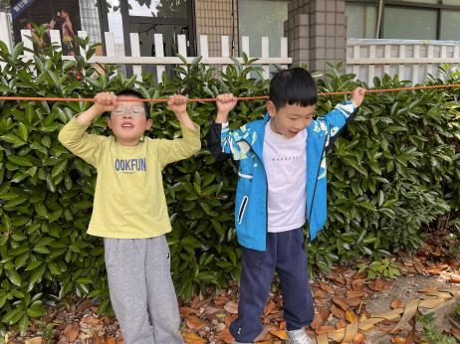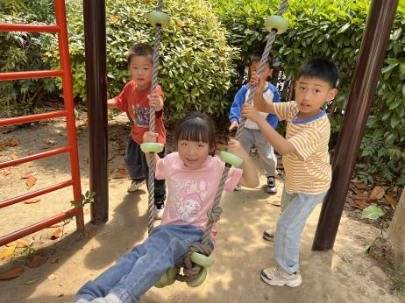

5.**生活活动**

早点：牛奶、蒸红薯、奶酪棒。

午饭：三文鱼烩饭、罗宋汤。

点心：青菜肉丝笃烂面

水果：樱桃、雪梨